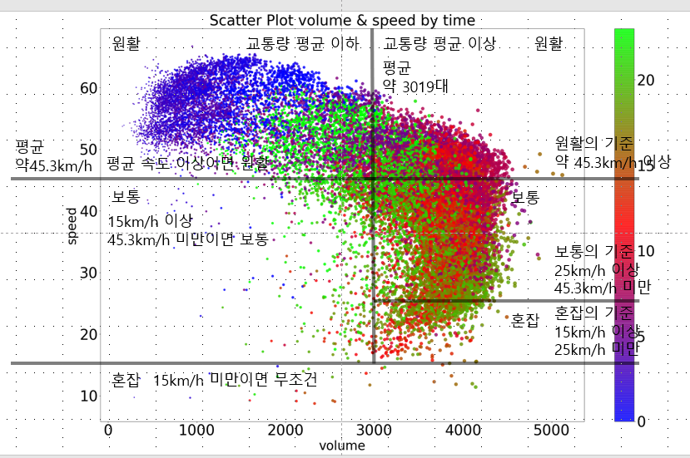

이해를 돕기 위한 그림

성산대교

|  |  |  |
| --- | --- | --- |
| 정체의 기준 | 속도가 15km/h 미만 | 데이터의 평균 교통량 이상 & 속도가 15km/h 이상 25km/h 미만 |
| 서행의 기준 | 15km/h 이상 데이터의 평균 속도 미만 | 데이터의 평균 교통량 이상 &  25km/h 이상 데이터의 평균 속도 미만 |
| 원활의 기준 | 데이터의 평균 속도 이상 |  |

한남대교

|  |  |  |
| --- | --- | --- |
| 정체의 기준 | 속도가 15km/h 미만 | 데이터의 평균 교통량 이상 & 속도가 15km/h 이상 25km/h 미만 |
| 서행의 기준 | 15km/h 이상 데이터의 평균 속도 미만 | 데이터의 평균 교통량 이상 &  25km/h 이상 데이터의 평균 속도 미만 |
| 원활의 기준 | 데이터의 평균 속도 이상 |  |

청담대교

|  |  |  |
| --- | --- | --- |
| 정체의 기준 | 속도가 20km/h 미만 | 데이터의 평균 교통량 이상 & 속도가 20km/h 이상 40km/h 미만 |
| 서행의 기준 | 20km/h 이상 데이터의 평균 속도 미만 | 데이터의 평균 교통량 이상 &  40km/h 이상 데이터의 평균 속도 미만 |
| 원활의 기준 | 데이터의 평균 속도 이상 |  |